

CONVOCATORIA DE SUBVENCIONES IGUALDAD 2022

ANEXO V:

MODELOS VARIOS AMBAS MODALIDADES

SOLO EN CASO DE SER NECESARIO

MODELOS
- MODELO 16: REFORMULACIÓN DE LA SOLICITUD Y ALEGACIONES
- MODELO 17: RENUNCIA Y/O MODIFICACIÓN DE LA SUBVENCiÓN CONCEDIDA
- MODELO 18: COMUNICACIÓN DE OBTENCIÓN DE OTROS INGRESOS
- MODELO 19: DESIGNACIÓN DE CUENTA BANCARIA Y/O COMUNICACIÓN DE LA BAJA DE DATOS BANCARIOS dirigido a IGUALDAD, sólo en caso de no estar dado de alta o de modificación.

MODELO 16. REFORMULACION Y ALEGACIONES

REFORMULACIÓN DE LA SOLICITUD Y ALEGACIONES
SUBVENCIÓN 2022 DELEGACIÓN IGUALDAD. AYUNTAMIENTO DE CÓRDOBA

D./Dña._____________________________________, con DNI nº________________en su condición de representante de la Entidad/Asociación ________________________________
_________________________, CIF nº _______________ habiendo solicitado a la Delegación de Igualdad del Ayuntamiento de Córdoba, subvención para: (marcar lo que proceda)

- GASTOS DE FUNCIONAMIENTO O ACTIVIDADES HABITUALES Modalidad I
- PROYECTO Modalidad II

DECLARA

- Que ha tenido conocimiento de la propuesta de desestimación o de concesión de subvención para su solicitud en la modalidad antes indicada por un importe de ________________ € siendo este importe inferior a lo solicitado.

- Que en relación a esta propuesta comunicada, MANIFIESTA (cumplimentar alguna de las tres opciones, y especificar en su caso los datos correspondientes):

- A) No está conforme con la propuesta de concesión o desestimación, por lo cual está entidad rechaza la propuesta y entiende que debe estimare su solicitud por los siguientes motivos:
  - _____________________________________________________________________
  - _____________________________________________________________________
  - _____________________________________________________________________
  - _____________________________________________________________________

- B) Está conforme con la Subvención que se propone conceder y no presenta presupuesto reformulado por lo que presentará, en su momento, justificación por el importe solicitado inicialmente.

- C) Está conforme con la subvención que se propone conceder y dado que no existen vías de cofinanciación que sufraguen la totalidad del presupuesto inicial previsto en su solicitud, PROPONE se admita reformulación de su solicitud con el reajuste de actividades y presupuesto adjunto, sin que por ello afecte a la finalidad y objetivos previstos.

REFORMULACIÓN DE SOLICITUD

Asociación/Entidad _____________________________________ CIF nº _______________

Importe propuesto de concesión _______________________ €

ACTIVIDADES Y/O GASTOS DE FUNCIONAMIENTO (marcar lo que procede y cumplimentar)
- Se mantienen las mismas actividades y/o gastos de funcionamiento previstos en la solicitud realizándose un reajuste en:
  - Duración, reduciéndose a __________________________________________
  - Número de unidades de _______________________________________que se reduce a ___________
  - Otro, indicar _____________________________________________________

- Se modifican las siguientes actividades y/o gastos de funcionamiento según

NOMBRE ACTIVIDAD O GASTO FUNCIONA. | DESCRIPCION | MODIFICACIÓN

PRESUPUESTO DE GASTOS:

Tipos de gasto y concepto  (detallar todos los gastos presupuestados presentados en la solicitud) | Cantidad SOLICITADA | Cantidad REFORMULADA
 | € | €
 | € | €
 | € | €
 | € | €
 | € | €
 | € | €
 | € | €
Total | € | € (*)

(*) NOTA: La suma de la columna Cantidad Reformulada debe ser igual al Importe propuesto de concesión

MODELO 17. RENUNCIA O MODIFICACIÓN

COMUNICACIÓN DE RENUNCIA O MODIFICACIÓN SOBRE LA SUBVENCIÓN CONCEDIDA

DELEGACIÓN DE IGUALDAD. AYUNTAMIENTO DE CÓRDOBA
CONVOCATORIA SUBVENCIONES 2022

D./Dña._____________________________________, con DNI nº______________en su condición de representante de la Entidad/Asociación_______________________________________ _______________ CIF nº __________ Habiéndose notificado el acuerdo de Junta de Gobierno Local por el que se concede a la entidad que represento la cantidad de _____________ € con cargo a la convocatoria 2022 de Subvenciones de la Delegación de Igualdad del Ayuntamiento de Córdoba en la modalidad de
- GASTOS DE FUNCIONAMIENTO O ACTIVIDADES HABITUALES Modalidad I
- PROYECTO Modalidad II

EXPONE: (marcar lo que proceda y cumplimentar)

- Que la entidad que represento RENUNCIA a subvención concedida por los siguientes motivos
  - __________________________________________________________________________
  - __________________________________________________________________________
- Que se va a producir una modificación sobre las actividades o gastos de funcionamiento previstos en la solicitud o reformulación en cuanto a:

NOMBRE ACTIVIDAD O GASTO FUNCIONA. | DESCRIPCION | MODIFICACIÓN

- Que dicha modificación supondrá
  - Ninguna variación del presupuesto concedido.
  - Variación del presupuesto concedido según se especifica en el siguiente cuadro:
GASTOS
Tipos de gasto y concepto  (detallar todos los gastos presupuestados presentados en la solicitud o en la Reformulación) | Gastos inicialmente previstos | Modificaciones o Nuevos Gastos Previstos | Cantidad imputada a la subvención de Igualdad
 | € | € | €
 | € | € | €
 | € | € | €
 | € | € | €
 | € | € | €
Total gastos por concepto | € | € | €

INGRESOS
Tipo de ingreso | Cantidad
Aportación de la entidad | €
Subvención Municipal Delegación de Igualdad | €
Subvención otras Delegaciones Municipales (especificar) | €
Ayudas de otros organismos públicos o privados (especificar) | €
Otras aportaciones (especificar) | €
Total ingresos | €

- Que los motivos por los motivos que fundamentan esta modificación son:
  - ________________________________________________________________________
  - ________________________________________________________________________
  - ________________________________________________________________________

- Que el plazo de ejecución de la subvención concedida termina el __/__/202_ y según las base 12) de la convocatoria se puede solicitar modificación con un mes de antelación a la finalización del plazo de ejecución.

Es por lo que SOLICITA (marcar lo que proceda)
- Se de por presentada y sea aceptada la RENUNCIA a la subvención concedida.
- Resolución favorable que autorice la modificación de la subvención concedida.

MODELO 18. COMUNICACIÓN DE OBTENCIÓN DE OTROS INGRESOS

COMUNICACIÓN DE SOLICITUD O CONCESION DE OTROS INGRESOS

D./Dña._____________________________________, con DNI nº________________en su condición de representante de la Entidad/Asociación ________________________________
_________________________, CIF nº _______________ habiendo solicitado al Ayuntamiento de Córdoba, subvención para: (marcar lo que proceda)

- GASTOS DE FUNCIONAMIENTO O ACTIVIDADES HABITUALES Modalidad I
- PROYECTO Modalidad II

MANIFIESTA

- Que con fecha __/__/202_ ha solicitado financiación a (indicar nombre de la Delegación Municipal/ Administración / Ente) _________________________________ por un importe de ____________________________euros para cubrir gastos incluidos en la solicitud de subvención realizada a Igualdad, en concreto en (marcar y cumplimentar lo que proceda)
- EL PROYECTO denominado__________________________________________________
- LA ACTIVIDAD HABITUAL de _________________________________________________
- LOS GASTOS DE FUNCIONAMIENTO de _______________________________________
- Que en base a la solicitud antes indicada se le ha sido concedida una subvención por (indicar entidad) _________________________________ por un importe de _____________ euros.
- Que esta solicitud o concesión supone el siguiente presupuesto de Ingresos y Gastos para la subvención de Igualdad
INGRESOS:

Tipo de Ingreso | Cantidad
Aportación de la entidad | €
Subvención de la Delegación de Promoción de la Igualdad del Ayuntamiento de Córdoba | €
Subvención otros organismos públicos o privados (especificar) | €
Otras aportaciones (especificar) | €
Total ingresos | €

GASTOS:
(Deberán estar desglosados y pormenorizados, detallando los tipos de gastos, su cuantía e importe-precio por unidad y precio total-, de forma que se pueda valorar la correspondencia de los gastos presentados con su valor habitual de mercado).
Tipos de gasto y concepto | Cantidad presupuestada | Cantidad a cargo Subv Igualdad
 | € | €
 | € | €
 | € | €
 | € | €
 | € | €
 | € | €
 | € | €
 | € | €
 | € | €
Total Gastos | € | €

- Que el plazo de ejecución de la subvención concedida termina el __/__/202_ por lo que se cumple la obligación, como entidad beneficiara, de comunicar la obtención de otros ingresos en plazo ( base 10 apartado f) de la convocatoria.

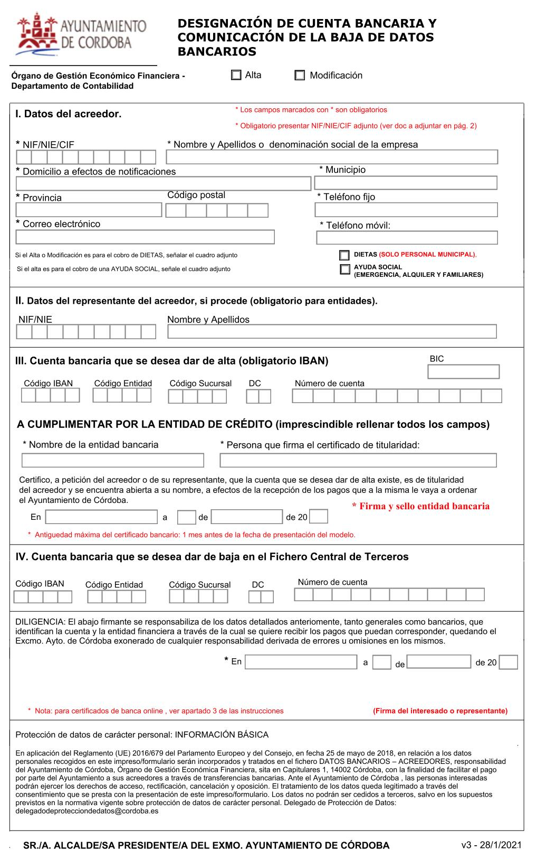
MODELO 19. DESIGNACIÓN / MODIFICACIÓN CUENTA BANCARIA
